Создание сборника нравоучительных статей как результат проектной деятельности учащихся 4 «в» класса.
Радостева Татьяна Викторовна,
учитель начальных классов
Проектная деятельность в начальной школе - это одно из разнообразных направлений новых педагогических технологий, которое имеет высокую степень самостоятельности, инициативности учащихся к их познавательной мотивированности; развитие социальных навыков школьников в процессе групповых взаимодействий; приобретение детьми опыта исследовательско-творческой деятельности, межпредметная интеграция знаний, умений и навыков.
Ценным в учебном проекте является не столько результат познавательной деятельности ученика, сколько обучение его умениям проектирования: проблематизации, целеполаганию, организации и планированию деятельности, самоанализу и рефлексии, презентации, коммуникативности, умению принимать решения. Эти умения формируют положительную мотивацию учения, адекватную самооценку.
В 2012-2013 учебном году мы с ребятами осуществили 3 проекта. Подробнее остановлюсь на проектной деятельности, которая была организована на уроке литературного чтения. Идея работы над проектом возникла стихийно. Желание его создания исходило от детей и выглядело это таким образом.
На уроке литературного чтения мы с учениками совершали путешествие в XVIII век, если быть точнее мы вели разговор про Н.И. Новикова, писателя и учёного, который создал первый журнал «Детское чтение для сердца и разума». Как известно, в данный журнал он поместил статьи, которые содержали не только научные знания, но и носили определённый воспитательный характер. Прошли сотни лет, а нравоучительные статьи не теряют свою актуальность.
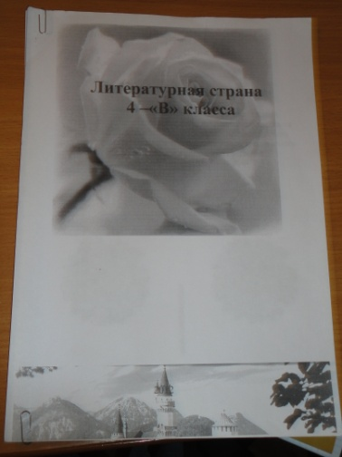 | И мы тоже решили создать такой классный журнал, в который поместили детские нравоучительные статьи. Журнал дети назвали «Литературная страна 4 «в» класса.
Работа над проектом проходила в несколько этапов:
1 этап - «Погружение в проект»
На этом этапе были сформулированы проблемы, которые нашли решение в ходе проектной деятельности, выдвинута гипотеза и активно шло обсуждение о практическом применении сборника.
2 этап - «Организационный»
На данном этапе дети выбирали тему будущего сочинения из ряда предложенных. В соответствии с выбранными темами ребята разделились на 5 групп. В 1 группу вошли ребята, которые решили писать о лени, во 2 группу - о торопливости, 3 группу составили ученики, желающие написать о лести, 4 группу - о жадности, 5 группа - о трусости.
3 этап - «Осуществление деятельности»
При написании сочинения ребята работали по плану, который был дан в рабочей тетради по литературному чтению:
- Разверни тему (можно с помощью пословицы);
- Напиши поучение-вывод, которым закончится твоё сочинение (2-3 предложения);
- Придумай историю, из которой можно сделать такой вывод;
- Придумай, каким предложением начнёшь сочинение;
- Придумай заглавие;
- Напиши сочинение в стиле нравоучительной статьи.
Сочинение оформлялось на листе формата А4 в печатном виде. Некоторые ученики по желанию украсили творческую работу иллюстрациями.
4 этап – «Обработка и оформление результатов проекта (презентация)»
На данном этапе ребята зачитывали свои сочинения, демонстрируя понимание проблемы, цели и задачи этой работы, умение осуществлять данный вид работы.
5 этап – «Обсуждение полученных результатов (рефлексия)»
Напечатанные сочинения были сшиты в журнал нравоучительных статей. На данном этапе бурно шло обсуждение и анализ проекта, ребята делились мнениями, обсуждали возможные пути применения сборника. Была осуществлена рефлексия проделанной работы.
Сборник начинался с незамысловатого обращения к читателям.
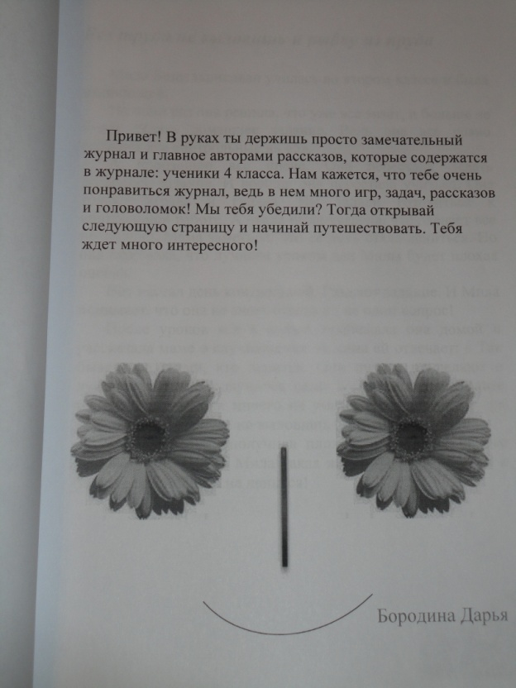 | Привет! В руках ты держишь просто замечательный журнал и главное авторами рассказов, которые содержатся в журнале: ученики 4 класса. Нам кажется, что тебе очень понравится журнал, ведь в нём много игр, задач, рассказов и головоломок! Мы тебя убедили? Тогда открывай следующую страницу и начинай путешествовать. Тебя ждёт много интересного!
На страницах журнала представлены сочинения детей по выбранным пяти темам. Приведу в качестве примера сочинения Полежаева Савелия, Максименко Никиты, Малковой Софьи, Мальцевой Алёны.
Некоторые нравоучительные статьи сопровождаются иллюстрациями.
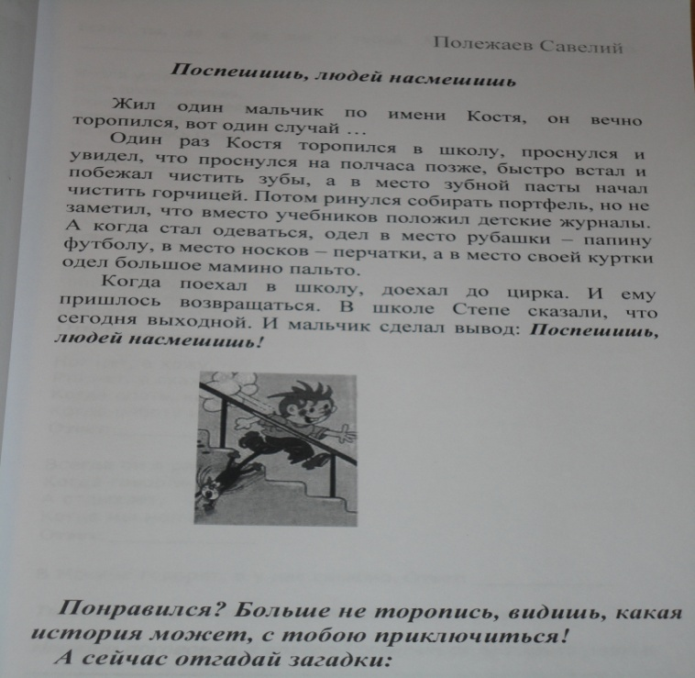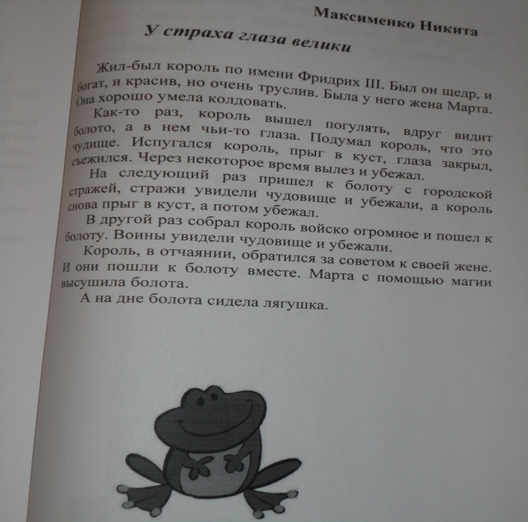

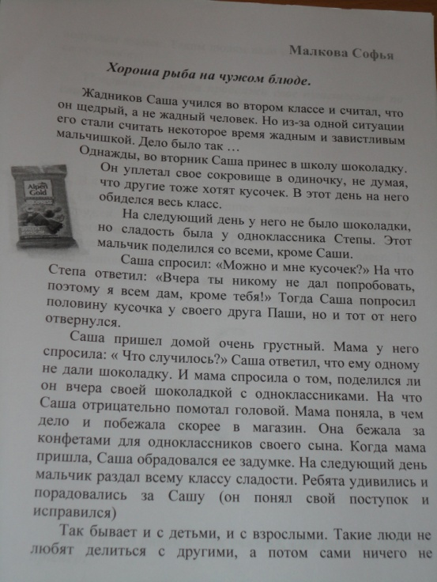
Мальцева Алёна: Сестрица моя младшая, послушай меня. Жизнь – долгая. И врать не надо, а то запутаешься, а потом не выпутаешься. Если ты что-то сделала плохого, сломала чего-нибудь нечаянно, то лучше сразу же признайся маме. Если ты у кого-то что-то украла, то сперва извинись перед тем человеком и верни то, что взяла. И помни никогда не ври, не обманывай никого и самое главное не трогай чужие вещи без спроса.
Статьи сборника нравоучительных статей разбавили занимательные кроссворды, загадки, сложные задачки и игры.
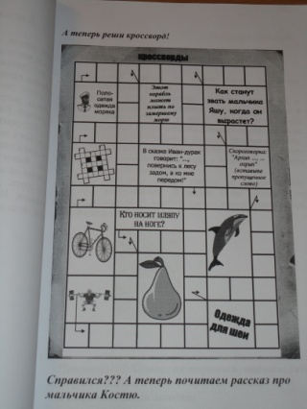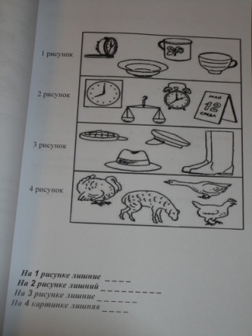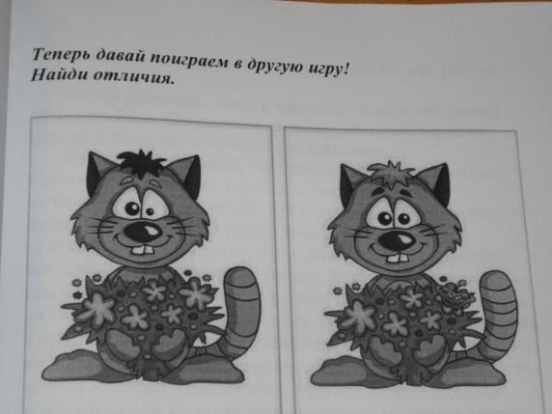
На последних страницах журнала нравоучительных статей мультяшные герои дают много ценных советов читателям, такие как «Читай книги», «Побольше читай стихи», «Будь любознательным». На мой взгляд, данный сборник статей будет интересным и полезным пособием для учеников начальной школы.

